«Практика использования электронных игр в коррекционно-развивающей работе учителя логопеда с детьми дошкольного возраста»
Подготовили:
учителя-логопеды: Сатдинова Л.Л., Яркина Е.Н.,
Старший воспитатель: Никитина Ю.А.
Гбоу сош Село Подстепки СП ДС «Золотой ключик»

Каждый из нас приходит в этот мир с уникальным набором возможностей. Иногда природа ставит перед нами определенные рамки. Однако это не означает, что у детей с ограниченными возможностями здоровья меньше шансов на счастье.
Актуальность: Использование интерактивных технологий стали неотъемлемой частью нашей повседневной жизни и профессиональной деятельности. Сегодня они используются практически во всех сферах — от образования и медицины до бизнеса и государственных услуг. Рассмотрим подробнее некоторые ключевые моменты использования интерактивных технологий и почему это стало требованием современного мира. Требование закона «Об образовании в РФ» и Федерального государственного образовательного стандарта дошкольного образования и ФОП ДО, именно в этот период важно адаптировать ребенка к информационно-коммуникативной деятельности для того, чтобы обеспечить каждому ребенку равные стартовые возможности для последующего успешного обучения в школе. Важной частью работы является содействие социальной адаптации детей с тяжелым нарушением речи и обеспечение им поддержки в освоении учебного материала.
Коррекционная программа предполагает разработку особых условий сотрудничества специалистов – учителя-логопеда, музыкального руководителя, инструктора по физической культуре и воспитателя – в процессе обучения и воспитания детей с ОВЗ. Такое взаимодействие позволит эффективно учитывать их индивидуальные образовательные потребности.
Работа по взаимодействию организована на основе:
    - Разработка системы непрерывного обучения, которая способствует планомерному и результативному развитию ребенка.
    - Создание условий, благоприятных для эмоционального благополучия и развития индивидуальности каждого ребенка;
    - Развитие ведущей деятельности дошкольника – игровой.
Игра для дошкольников – лучший способ обучения, познания окружающего мира, моделирования жизненных ситуаций, недоступных для них в реальной жизни. В игре ребенок получает возможность научиться самостоятельно, находить выход из предложенных ситуаций, получить новые знания и использовать их.
В детском саду используются различные виды дидактических игр, но в наше современное время предпочтение отдаётся электронным дидактическим играм. Однако игры могут носить не только образовательный, но и коррекционно-развивающий характер. Этим объясняется активное использование электронных игр при обучении детей с особыми потребностями, в частности с ограниченными возможностями здоровья.
Проблема:
С каждым годом увеличивается число детей, имеющих речевые нарушения. В связи с этим, современное образование ставит перед учителями задачу по внедрению как традиционных, так и интерактивных методов в коррекционно-развивающий процесс.
Сегодняшних детей сложно заинтересовать привычными наглядными пособиями, так как они с детства знакомы с различными технологиями. Обилие информации сильно влияет на их восприятие мира. Поэтому педагогу важно уметь организовывать обучение так, чтобы детям было интересно и комфортно участвовать в нем.
На практике мы видим, что дети часто не заинтересованы в учебе, им трудно концентрироваться, у них наблюдается недостаточное развитие речи (как фонетическое, так и фонематическое), они быстро устают, у них слабо развит словарный запас и грамматика, а также наблюдается повышенная или пониженная активность.
Цель: разработать и апробировать педагогические условия использования игровых технологий в коррекционно-развивающей работе с детьми с ограниченными возможностями здоровья в условиях инклюзивного образования.
При организации дистанционного обучения учителю-логопеду необходимо ориентироваться не только на особенности речевой сферы обучающихся с ОВЗ (особенности психических процессов, общего и речевого поведения), но и учитывать трудности учащихся при планировании собственной деятельности, осуществления контрольных действий, распределении усилий для выполнения заданий, поддержания определенного темпа деятельности, концентрации и переключения внимания. Для дистанционной работы у учащегося должно быть сформировано произвольное внимание (хотя бы кратковременное) и учебные навыки . Он должен понимать плоскостные изображения.
Работа с родителями в рамках дистанционного обучения очень важна. В отличие от очной формы, логопед не может непосредственно мотивировать ребенка, удерживать его в рамках занятия, обеспечить присутствие ребенка на занятии и выполнение им заданий. Эта роль в дистанционном обучении отводится родителям. Если семья недостаточно заинтересована, то прежде чем начать работу с ребенком, предстоит работа с родителями. Одним из основных направлений работы с родителями является повышение мотивации к занятиям всей семьи. Самостоятельность ребенка во время дистанционных занятий определяется педагогом и родителями совместно, исходя из готовности ребенка к выполнению заданий и сохранению учебной мотивации на протяжении занятия. Необходимо донести до родителей необходимость контроля ребенка в ходе дистанционного обучения, особенно на начальных его этапах.
Структура занятия в дистанционном режиме может, как повторять привычную ребенку и педагогу структуру, так и отличаться от нее. Дистанционное занятие предполагает возможность сочетания различных форматов занятия – видео трансляции, видео конференции, выполнения ребенком задания специалиста с представлением результата для проверки педагога на интерактивной доске.
Основные формы дистанционного обучения:
- Онлайн и офлайн занятия (Skype, ВКонтакте, Zoom)
- Консультации учащихся с учителем-логопедом через мессенджеры, чаты, электронную почту
- Готовые уроки в режиме автоматического воспроизведения (учебные фильмы, видео уроки, мультфильмы - https://www.rutube.com и т.п.
- Получение онлайн консультаций у других педагогов, в том числе, очень актуальна супервизия для молодых специалистов
- Трансляции мероприятий, родительских собраний (решает вопросы информирования родителей)
- Использование ресурсов, созданных логопедами самостоятельно т

Для детей с речевыми нарушениями существует множество интерактивных игр, способных мотивировать ребенка и разнообразить работу логопеда в части работы над словарным запасом, грамматическим строем, связной речью.
Интерактивная игра «Зимние находки» - направлена на формирование лексики и развития мыслительных операций: навыков дифференциации; способствует расширению словарного запаса, использованию в речи слов, обозначающих названия, признаки. Формирует умение образовывать родительный падеж существительных во множественном числе.
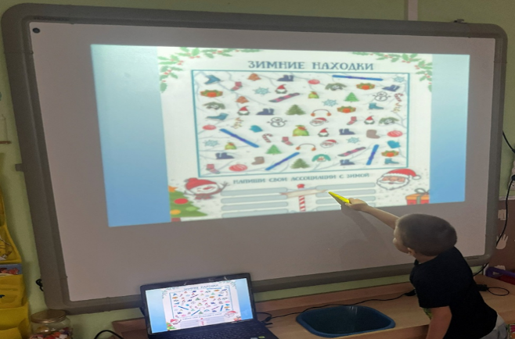

Постепенно усваивается выполнение детьми дистанционной артикуляционная гимнастики - предлагаем множество упражнений, которые можно повторять, выполнять дома.
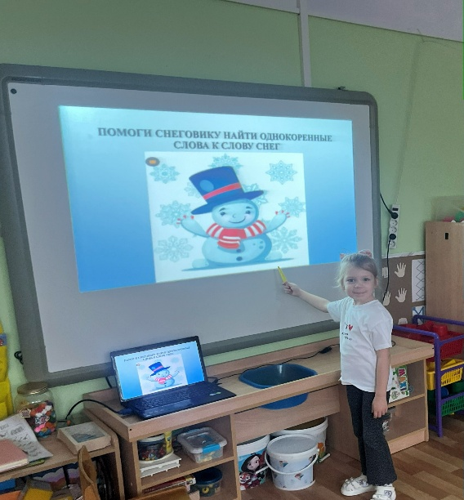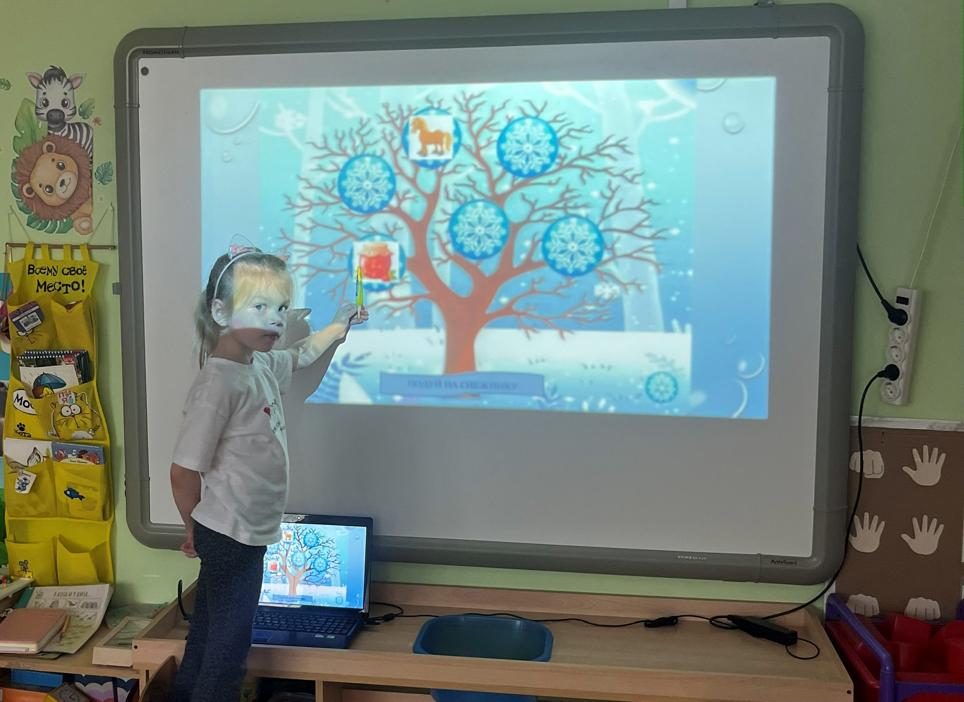
Также, в индивидуальной коррекционной работе мы используем интерактивные игры на постановку и автоматизацию звуков. Что касается постановки звуков, то дистанционная работа будет иметь определенные трудности.
Индивидуальное занятие дает логопеду больше возможностей для собственно коррекционно-логопедической работы, но требует от ребенка большей включенности в деятельность с ресурсом, через который ведется работа. Большая часть времени непосредственной работы с ребенком через электронные платформы должно быть отведено собственно коррекции, отработки тех целей, которые требуют непосредственного контроля педагога, чтобы ребенок видел и слышал педагога.

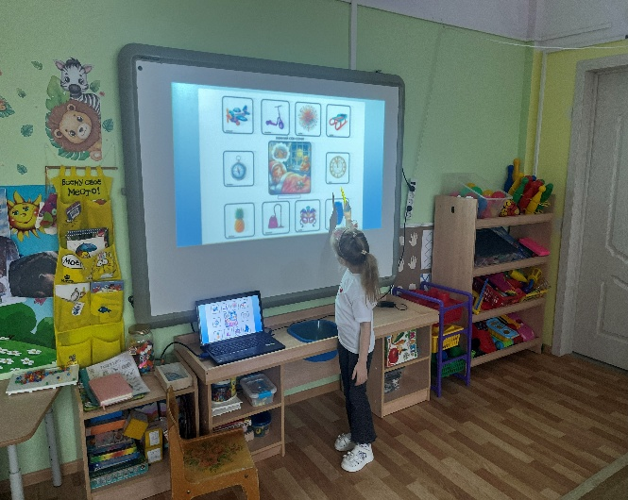

Интерактивная игра «Зимние находки» - направлена на формирование лексики и развития мыслительных операций: навыков дифференциации; способствует расширению словарного запаса, использованию в речи слов, обозначающих названия, признаки. Формируеv умение образовывать родительный падеж существительных во множественном числе.
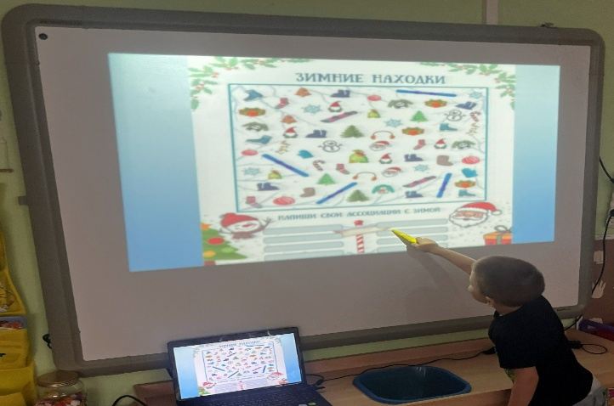
Темп занятия должен быть достаточно высокий, чтобы поддерживать интерес ребенка перед экраном. К работе привлекается яркая наглядность, куклы, игрушки, мультимедийные пособия. В конце занятия желательно предусмотреть поощрительный приз, например, короткий мультфильм или интерактивная игра.
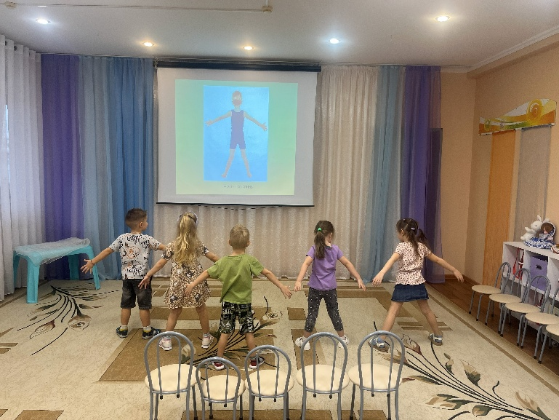

Индивидуальное занятие дает логопеду больше возможностей для собственно коррекционно-логопедической работы, но требует от ребенка большей включенности в деятельность с ресурсом, через который ведется работа. Большая часть времени непосредственной работы с ребенком через электронные платформы должно быть отведено собственно коррекции, отработки тех целей, которые требуют непосредственного контроля педагога, чтобы ребенок видел и слышал педагога.
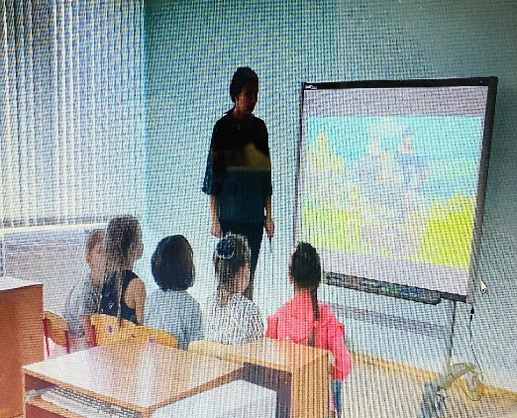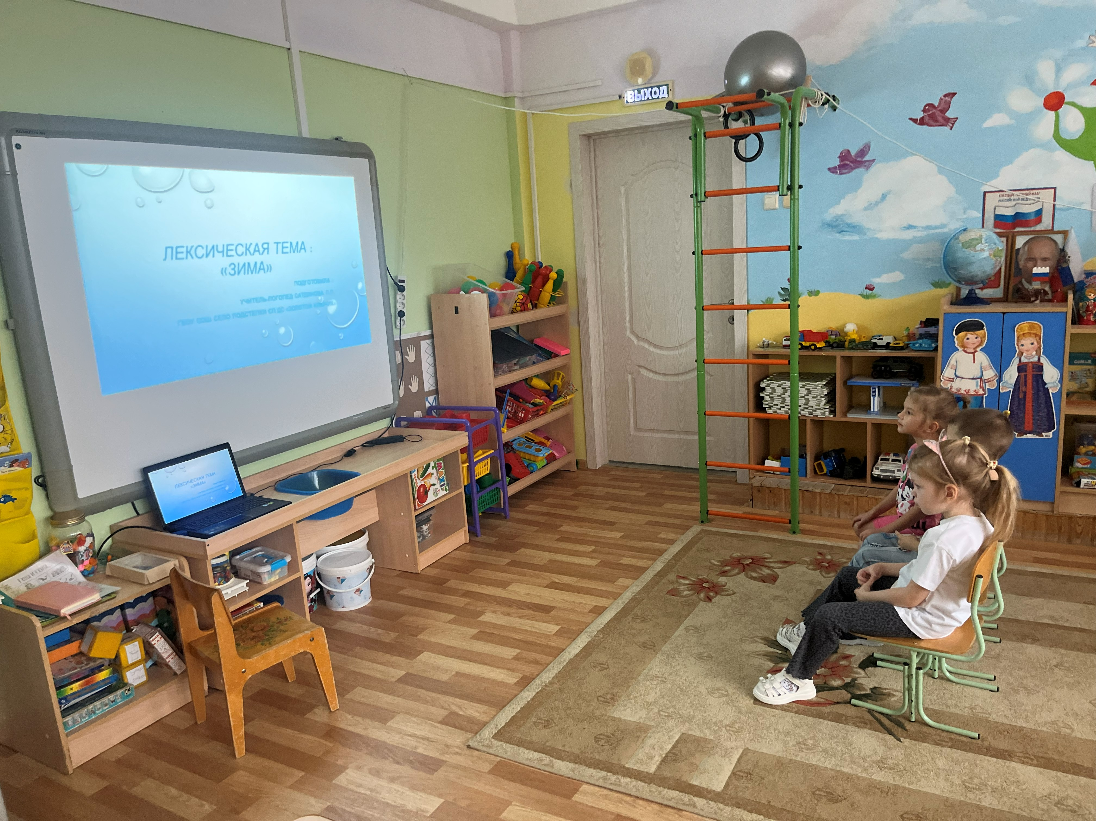
Групповые дистанционные занятия сложны как для учащихся с ОВЗ, так и для педагогов. Наложение голосов и шума в процессе синхронного говорения препятствуют точному распознаванию речи и инструкций педагогов, что создает предпосылки для неточного понимания, ошибок и повышенной утомляемости детей. Групповые занятия требуют достаточно высокого уровня произвольности у детей и высокого авторитета педагога.
Теоретическая и практическая значимость работы: в нашей практике систематизированы и обобщены научные подходы к использованию игровых технологий в коррекционно-развивающей работе с детьми с ограниченными возможностями здоровья в условиях инклюзивного образования. Доказана эффективность педагогических условий использования игровых технологий в коррекционно-развивающей работе с детьми с ограниченными возможностями здоровья в условиях инклюзивного образования (содержание, игровые методы и приемы, используемые в коррекционно-развивающей работе с детьми с ограниченными возможностями здоровья, систематизированы игровые методы и приемы точно подобраны. Новизна практики заключается в том, что представлена альтернатива логопедического воздействия посредством использования интерактивных игр в коррекционно-развивающем процессе, начиная со средней группы продолжая формировать эти навыки до подготовительной группы выпускающейся с комбинированной группы.

